公积金贷款网上受理操作指南

一、贷款职工首先与房地产开发企业、公积金中心确认房屋状况、首付比例、贷款额度、贷款年限、个人信用等信息后，用手机进入秦皇岛市住房公积金管理中心微信公众号，或下载打开“秦皇岛公积金”手机APP填写贷款申请信息。
二、具体操作流程
进行入手机APP软件，在最下面一行选择“业务办理”或在微信公众号里最下面一行选择“用户中心”接着点击“业务办理”。
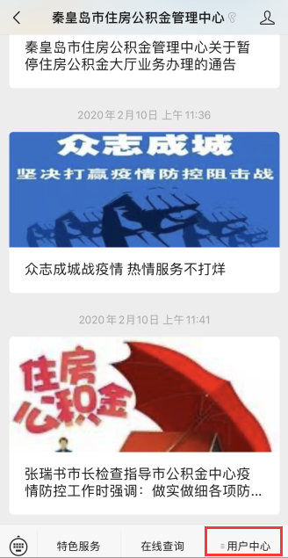

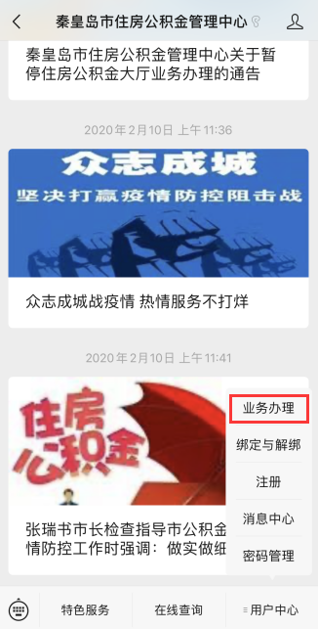

选择“贷款业务”。
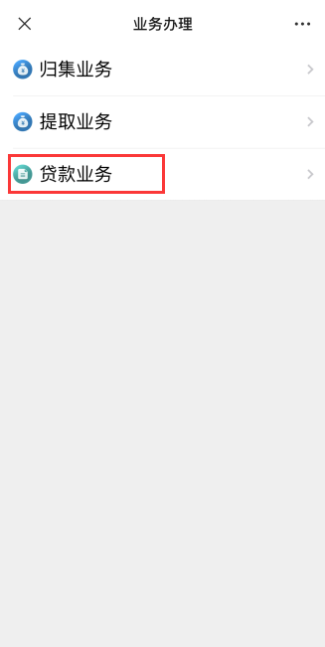

进入“贷款业务”中，选择“贷款受理”。

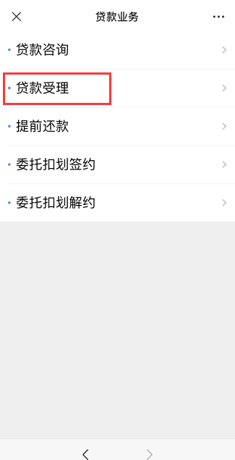

录入借款人信息、配偶信息、贷款申请信息并提交。
